МОДЕЛЬ МЕТОДИКИ РАЗВИТИЯ ФИЗИЧЕСКИХ СПОСОБНОСТЕЙ, ПРИОРИТЕТНЫХ ДЛЯ ВЗРЫВОТЕХНИКОВ СПЕЦПОДРАЗДЕЛЕНИЙ

кандидат педагогических наук, доцент Смирнова Ю.В.

студент 5 курса Дворецкий А.А.
Ленинградский государственный университет им. А.С. Пушкина
Санкт-Петербург, Россия
yul197252@ya.ru
кандидат педагогических наук, подполковник Тараненко А.В.
Военный институт физической культуры МО РФ, Санкт-Петербург, Россия
Аннотация: В статье представлена модель методики развития физических способностей, являющихся приоритетными для взрывотехников спецподразделений. Методика разработана с учетом специфики военно-профессиональной деятельности данной категории сотрудников и временного ресурса для ее практической реализации. Даны рекомендации к применению в процессе физической подготовки спецподразделений.
Ключевые слова: физическая подготовка, приоритетные физические способности, взрывотехники спецподразделений, модель методики, рекомендации.

MODEL OF METHODOLOGY FOR THE DEVELOPMENT OF PHYSICAL ABILITIES PRIORITIZED FOR EXPLOSIVE TECHNICIANS OF SPECIAL UNITS
Candidate of Pedagogical Sciences, Associate Professor Smirnova Y.V.
5th year student Dvoretsky A.A.
Pushkin Leningrad State University, St. Petersburg, Russia
Candidate of Pedagogical Sciences, Lt. Col. Taranenko A.V.
Military Institute of Physical Culture, Ministry of Defense of the Russian Federation, St. Petersburg, Russia
Abstract: The article presents a model of methodology for the development of physical abilities, which are priority for explosive technicians of special units. The methodology is developed taking into account the specifics of military-professional activity of this category of officers and time resource for its practical realization. Recommendations for application in the process of physical training of special units are given.
Key words: physical training, priority physical abilities, explosion technicians of special units, model of methodology, recommendations.

В современных условиях среди многочисленных служебно-боевых задач, которые выполняют спецподразделения, важная роль принадлежит взрывотехнике. Подготовка и производство взрывных работ, обезвреживание как стандартных, так и самодельных взрывных устройств (далее - СВУ) составляет основу военно-профессиональной деятельности данной категории военных специалистов [1, 3, 4, 5 и др.].
Данная военно-профессиональная деятельность обладает своей спецификой, что предъявляет свои требования к физической подготовленности взрывотехников, дополнения традиционно принятых средств физической подготовки новыми упражнениями, направленными на развитие физических способностей, являющихся приоритетными для данной категории военных специалистов.
С учетом вышеизложенного, на основании анализа и синтеза данных научно-методической литературы, праксиметрического метода, результатов педагогических наблюдений, данных опросов действующих сотрудников спецподразделений, а также боевого опыта, была разработана модель методики развития физических способностей, приоритетных для взрывотехников спецподразделений (рис.1).

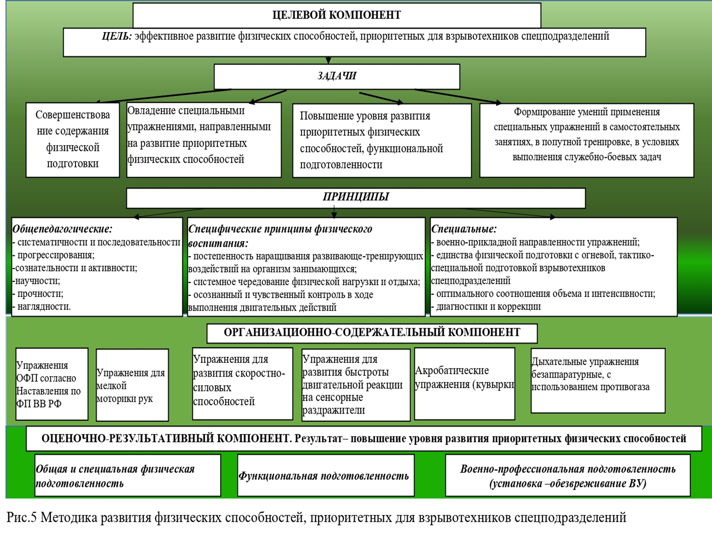
Рис.1 Модель методики развития физических способностей, приоритетных для взрывотехников спецподразделений
При разработке экспериментальной модели учитывались такие факторы, как:
- Специфика военно-профессиональных действий взрывотехника;
- Общая специфика выполнения служебно-боевых задач спецподразделений;
- Временной ресурс в различных условиях прохождения службы;
- Возможности применения разработанных средств в процессе непосредственно физической подготовки, в комплексе с минно-взрывной, огневой, тактической и др. видами подготовки спецподразделений;
- Приоритет развития физических и психофизических способностей, обеспечивающих успешное выполнение военно-профессиональных задач взрывотехников.
Целевой компонент позволил сформулировать цель и принципы, соблюдение которых позволит обеспечить ее достижение. Это определило вектор наполнения организационно-содержательного компонента, в котором определены организационные формы (занятия по ОФП и СФП, интегративные занятия ФП совместно с минно-взрывной, огневой и тактико-специальной подготовкой, а также применение упражнение в попутной тренировке и самостоятельных занятиях взрывотехников). Оценочно-результативный компонент включил в себя тестирование приоритетных физических способностей взрывотехников спецподразделений и результат, коррелирующий с целью – повышение уровня физической и функциональной подготовленностью данного контингента, а также содействие успешному выполнению военно-профессиональных действий.
Реализация методики предполагает следование определенным методическим положениям:
В процессе физической подготовки взрывотехников необходимо учитывать специфику их профессиональных задач, требующих высокой концентрации внимания, активного восприятия зрительного и слухового анализаторов, тонкой межмышечной дифференцировки, сложнокоординационных действий пальцев и кистей рук, хорошо развитой мелкой моторики, быстроты двигательной реакции на зрительный и (или) слуховой раздражитель,
При реализации методики совершенствования физических качеств, приоритетных для взрывотехников спецподразделений, нужно учитывать как узкопрофессиональные двигательные компетенции данной категории военнослужащих, так и общие для спецподразделений, так как в современных условиях работы в малых группах в отрыве от основных сил, необходима готовность к взаимозаменяемости всех участников группы.
Особого внимания требует развитие скоростно-силовой и силовой выносливости взрывотехников. Уже на стадии отбора сотрудников для выполнения задач минно-взрывных работ следует учитывать особенности телосложения (как правило, считается наиболее оптимальным отбор на позиции взрывотехника в отряде или группе мужчин плотного телосложения, с хорошо развитой мускулатурой, показавших на этапе тестирования высокие результаты в тестах на силовую выносливость).
В процессе физической подготовки взрывотехников спецподразделений следует использовать наиболее эффективные упражнения, гарантирующие эффект в условиях дефицита времени на подготовку.
Специальные физические упражнения для взрывотехников должны включаться в процесс физической подготовки на регулярной основе и, частично, быть рекомендованы к самостоятельной работе военнослужащих, как фактор повышения шансов на выживание в экстремальных условиях.
Необходимо внедрять в процесс физической подготовки специальные упражнения на развитие мелкой моторики и силы мышц пальцев рук, а также на точность движений пальцев, в том числе – микро-движений.
Помимо специальных физических упражнений для взрывотехников спецподразделений, следует включать в процесс их СФП упражнения на развитие скоростно-силовых способностей, в том числе, скоростно-силовую выносливость. В качестве специальных скоростно-силовых упражнений нужно применять прыжки из различных исходных положений (и.п. стоя, сидя, стоя на колене) в разных направлениях (вперед-назад, вправо-влево, вверх-вниз), прыжки с разбега, прыжки с разбега с последующим падением. Овладение данными упражнениями имеет определенный «шансовый» ресурс на выживание взрывотехника в случае преждевременного срабатывания взрывного устройства, гранаты, внезапного открытия огня со стороны противника. Скоростно-силовая выносливость является приоритетным качеством для всех военно-учетных специальностей спецподразделений, поэтому следует активно применять упражнения кроссфита, в частности, выполнение запрыгиваний-спрыгиваний с тумбы, прыжков на скакалке, жимов штанги разного веса и др. «до отказа».
Следует уделять особое внимание дыхательным упражнениям, осознанному управлению темпо-ритмом дыхания, повышать устойчивость к гипоксии на вдохе и выдохе.
Наибольшая эффективность для увеличения объема ЖЕЛ, совершенствования работы мышц дыхательной системы, повышения устойчивости к гипоксии, достигается при использовании гипоксикатора, дыхательного тренажера и дыхательной маски, а также дыхательного упражнения «форсированный выдох». При разработке комплексов аппаратурных и безаппаратурных дыхательных упражнений учитывались результаты исследований Пауесова С.А. [6], Жевлакова Е.А [2], Смирновой Ю.В., Сайкиной Е.Г., Леонова К.Н. [7].
Для совершенствования всех сенсорных систем организма взрывотехников, быстроты принятия решения в стремительно-изменяющейся непредсказуемой обстановке нужно использовать различные спортивные игры, однако, учитывая высокую значимость чувствительности пальцев рук, предпочтения при выборе игр нужно отдавать тем, где пальцы рук менее задействованы, соответственно, меньше вероятность их травмирования и растяжения (футбол, настольный теннис, флорбол и т.д.). Также следует использовать представленные специализированные упражнения для развития сенсорных анализаторов и совершенствования их взаимодействия [8].
При выполнении военно-профессиональных действий взрывотехника необходима высокая концентрация внимания, логическое мышление, соответственно, в рекомендациях к самостоятельной работе можно рекомендовать данному контингенту игру в шахматы, а также выполнение сложнокоординационных упражнений, требующих повышенного внимания на том или ином элементе.
Работы взрывотехника требует стрессоустойчивости, соответственно, в процесс физической подготовки следует включать упражнения как с использованием стресс-факторов, так и упражнения на релаксацию под спокойную медитативную музыку, в том числе, дыхательные упражнения из восточных дыхательных практик.
При подготовке взрывотехников спецподразделений следует учитывать климатогеографические факторы местности выполнения служебно-боевых задач и использовать имитационные средства (выполнение обезвреживания взрывных устройств: при высоком или низком температурном режиме (в помещении с нагретым или охлажденным воздухом); с использованием световых раздражителей или наоборот, в темное время суток; при направленном ветре с песком, листвой и т.д.).
Разработанная методика включает в себя задачи, принципы, структуру и содержание методики, оценку реализации методики, организационно - методические особенности и планируемый результат.
В качестве основных задач реализации методики выступили: освоение упражнений, направленных на отработку взаимодействия сенсорных систем и двигательной реакции при воздействии слуховых, зрительных и кинестетических стимулов. Данные блоки упражнений составлены с опорой на наши выполненные ранее исследования [8] и представлены на рисунке 2.

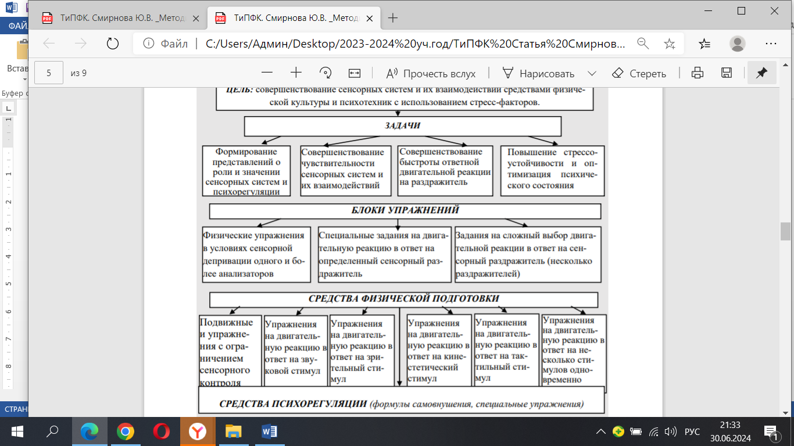

Рис. 2 Содержание упражнений, направленных на развитие и взаимодействие сенсорных систем сотрудников спецподразделений [8]

Организационный компонент разработанной методики состоит в определении общего временного ресурса на реализацию – 6 месяцев, при этом 3 месяца в условиях служебной командировки, где время на ФП существенно сокращено, время и продолжительность занятий зависят от содержания СБЗ. Первые три месяца имели временной ресурс – 3 цикла (по 1 месяцу каждый), в течение которых каждую неделю проводится 2 обязательных занятия (продолжительность 1 занятия - 2 часа) по общей и специальной физической подготовке и 1 самостоятельное занятие с обязательным отчетом по выполнению (продолжительность также - 2 часа). В каждое из занятий включаются упражнения на развитие мелкой моторики, упражнения на развитие тонкой межмышечной дифференцировки усилий различных мышечных групп (преимущественно, мышц пальцев и кистей рук), сложнокоординационные упражнения, связанные с обеспечением динамической вестибулярной устойчивости, обучения прыжкам в сторону, противоположную источнику опасности, с последующим приземлением, упражнения, направленные на развитие скоростно-силовой и силовой выносливости, а также аппаратурные и безаппаратурные дыхательные упражнения с различной дозировкой. Особое внимание уделялось упражнениям на развитие взаимодействия сенсорных систем, быстроты реакции на различные сенсорные стимулы.
Методический компонент разработанной методики включает адекватное следование общепедагогическим принципам, приоритетными из которых являются в порядке значимости: систематичности и последовательности, прогрессирования, сознательности и активности, научности, прочности, наглядности. Также в разработанной методики активированы специфические принципы физического воспитания, прежде всего: постепенность наращивания развивающе-тренирующих воздействий на организм занимающихся; системное чередование физической нагрузки и отдыха; осознанный и чувственный контроль в ходе выполнения двигательных действий.
Помимо общеизвестных и обязательных для любых занятий физическим упражнениям принципов, в разработанной методике можно выделить специальные принципы: военно-прикладной направленности упражнений; единства физической подготовки со всеми видами подготовки спецподразделений, в первую очередь, огневой, легководолазной, высотной; оптимального соотношения объема и интенсивности; диагностики и коррекции
На основании педагогических наблюдений, анализа литературы, личного боевого опыта и опыта работы в СОБР, а также бесед с сослуживцами, были установлены приоритетные физические способности взрывотехника, они были проранжированы следующим образом:
1 место – мелкая моторика и тонкая межмышечная дифференцировка усилий, 2-е место - скоростно-силовая выносливость, 3-е место – силовая выносливость, 4,5,6-е места – быстрота двигательной реакции на сенсорные раздражители – слуховой, зрительный, кинестетический, на 7 месте- общая координация. Из функциональных показателей приоритетной является устойчивость к гипоксии на вдохе и выдохе.
Блоки упражнений были включены в содержательный компонент методики исходя их установленных приоритетов.
При построении тренировочного процесса по ФП сотрудников спецподразделений нужно учитывать закономерности физиологических процессов, основные положения теории и методики физической культуры, касающиеся дозированию нагрузки в конкретном занятии и в общей логике процесса ФП.
Следует особо отметить роль и значение упражнений на мелкую моторику, а также предупреждение возникновения контрактур лучезапястья и мышц кисти и пальцев рук как имеющих высокий приоритет для взрывотехников спецподразделений. Данные упражнения были рекомендованы к использованию не только в процессе занятий, но и в попутных тренировках, а также в самостоятельных занятиях взрывотехникам.
Разработанная модель методики прошла свою частичную апробацию в практике работы со взрывотехниками и подтвердила свою эффективность, что позволяет экстраполировать ее применение в работу с данным контингентом в спецподразделениях различных силовых ведомств.
Список литературы
- Горошко В.В., Нестеренко А.Н. Требования к уровню подготовки саперов // Военно-правовые и гуманитарные науки Сибири. 2023. № 4(18). С. 93-101.
- Жевлаков Е.Г. Стрелковая подготовка биатлонистов на этапе совершенствования спортивного мастерства с применением комплексов дыхательных упражнений: дисс. ... канд. пед. наук. СПб, 2021.157 с.
- Каташов И.О., Исаков Н.А. Разработка и обоснование комплексов физических упражнений для повышения уровня общей физической подготовленности военнослужащих инженерно-саперных подразделений Воздушно-десантных войск // Научная конференция военно-научного общества Военного института физической культуры: сб. статей: в 2 ч., Санкт-Петербург, 14–15 марта 2023 года. Том Часть 1. СПб.: Изд-во ВИФК, 2023. С. 31-34.
- Корочкин А.В., Тараненко А.В., Коровин К.А. Исследование условий служебно-боевой деятельности специалистов инженерно-саперных подразделении в современных военных конфликтах // Сб. статей Итоговой науч.-практ. конф. проф.-препод. состава Военного института физической культуры за 2019 год, посвященной Дню российской науки : Матер. конф., Санкт-Петербург, 03–04 марта 2020 года.Том Часть 1. СПб.: Изд-во ВИФК, 2020. С. 164-169.
- Морозов Д.С. Некоторые особенности профессиональной подготовки взрывотехников ОВД РФ // Аллея науки. 2018. Т. 2, № 7(23). С. 111-115.
- Пауесов С.А. Развитие выносливости у курсантов военного вуза на основе комплексного применения дыхательных упражнений: дисс. … канд. пед. наук. СПб., 2019.196 с.
- Смирнова Ю.В., Сайкина Е.Г., Леонов К.Н. Эффективность модели повышения уровня адаптационных ресурсов организма сотрудников спецподразделений посредством применения инновационных дыхательных методик в процессе физической подготовки // Физическая культура и спорт в постиндустриальную эпоху: проблемы и пути их решения: Матер. всерос. науч.-практ. конф., Санкт-Петербург, 17 декабря 2021 года. СПб.: Изд-во ЛГУ им. А.С. Пушкина, 2022. С. 119-124.
- Смирнова Ю. В. Совершенствование сенсорных систем средствами физической культуры и психорегуляции военнослужащих с использованием сбивающих факторов // Теория и практика физической культуры. 2024. № 4. С. 36-38.

